怀化市2021届高三第一次模拟考试
生物
注意事项：
1.答卷前，考生务必将自己的姓名、准考证号填写在答题卡上。
2.回答选择题时，选出每小题答案后，用铅笔把答题卡上对应题目的答案标号涂好。如需改动，用橡皮擦干净后，再选涂其他答案标号。回答非选择题时，将答案写在答题卡上。写在本试卷上无效。
3.考试结束后，将本试题卷和答题卡一并交回。
一、选择题：本题共12小题，每小题2分，共24分。在每小题给出的四个选项中，只有一项是符合题目要求的。
1.根据相关的生物学知识，下列说法错误的是
A.肥胖、龋齿、某些糖尿病大多与长期摄入糖超标有关
B.评价食物中蛋白质的营养价值时，应注重其中必需氨基酸的种类和含量
C.DNA指纹技术的原理是不同人体内的DNA所含的脱氧核苷酸序列存在差异
D.鸡蛋、肉类煮熟后容易消化，是因为高温使肽键断裂
2.下列名词中，可用于同一生物个体的是
A.内环境、生产者 B.异养生物、草食动物
C.光合生物、硝化细菌 D.自养生物、初级消费者
3.细胞是绝大多数生物体结构和功能的基本单位。下列说法错误的是
A.除病毒外，生物体的基本单位都是细胞
B.细胞的生长过程中都能进行遗传信息的表达
C.原核细胞无线粒体和叶绿体，其DNA只位于拟核中
D.用显微镜观察肺炎双球菌的细胞结构，可断定其是原核生物
4.下列有关变异与育种的叙述中，正确的是
A.某植物经X射线处理后未出现新的性状，则没有新基因产生
B.利用生长素处理得到无子番茄的过程中发生的变异是不可遗传的
C.二倍体植株的花粉经离体培养便可得到稳定遗传的植株
D.通过基因工程获得的抗虫棉，其原理是基因突变
5.随着“全面放开二孩“政策的实施，许多高龄妈妈加入生二孩的行列，此时做好遗传病的预防工作显得尤其重要。下列关于人类遗传病的叙述错误的是
A.调查某遗传病发病率时需要对多个患者家系进行调查
B.高龄妈妈生出的孩子比适龄妈妈生出的孩子患遗传病概率大
C.产前诊断在一定程度上能有效预防猫叫综合征患儿的出生
D.伴X染色体显性遗传病患者的女儿不一定患病
6.下列有关人体内环境稳态的表述正确的是
A.含神经递质的突触小泡存在于内环境中
B.人体局部组织细胞代谢活动增强，会造成组织水肿
C.丙酮酸在内环境中氧化分解可以为细胞的生命活动提供部分能量
D.皮肤表皮细胞暴露在空气中，能从空气中直接吸收利用O₂
7.下列关于正常人体生命活动调节的叙述正确的是
A.持续发烧38℃的病人，其产热量等于散热量
B.炎热环境刺激可使甲状腺分泌的激素明显增加，机体产热增加
C.寒冷时，下丘脑体温调节中枢接收兴奋后会产生冷觉
D.血糖低于正常值时，肝糖原、肌糖原可以分解成葡萄糖进入血液
8.关于植物激素的叙述，错误的是
A.植物激素的产生部位和作用部位可以不同 B.植物茎尖的细胞可利用色氨酸合成生长素
C.细胞分裂素和生长素可以在同一细胞中起作用 D.生长素可通过促进乙烯合成来促进茎段细胞伸长
9.如图所示过程可能存在基因重组的是
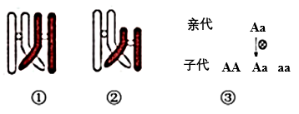
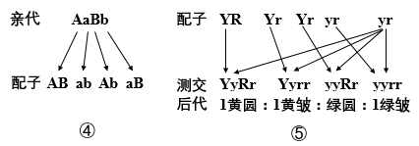
A.④⑤ B.③⑤ C.①④ D.②④
10.下列有关农田和果园等人工生态系统的叙述，错误的是
A.农田和果园的食物链单一，自身稳定性差，易受病虫害破坏
B.水田养鱼、果园养鸡，提高了该生态系统能量的利用率
C.农作物、果树等植物获取的物质和能量主要来自有机肥
D.人工除草改变了生态系统中生物之间的种间关系
11.在线粒体的内外膜间隙中存在腺苷酸激酶，这种酶能催化三磷酸腺苷（ATP）末端的磷酸基团转移至腺苷酸（AMP）上从而生成二磷酸腺苷（ADP)。以下有关推测不合理的是
A.腺苷酸激酶参与催化的反应可与机体的吸能反应相联系
B.腺苷酸激酶发挥作用时伴随着高能磷酸键的断裂及生成
C.腺苷酸激酶的数量一般不影响神经细胞静息电位的维持
D.腺苷酸激酶是有氧呼吸过程中必不可少的酶
12.苦马豆素（SW）是一种具有抗肿瘤功能的生物碱，被认为是“未来的肿瘤治疗药物”。将等量的小鼠肝癌细胞悬液，接种于添加不同浓度SW的等量培养液中培养48h.经过一系列的处理及分析，结果如下表所示：
组别 | SW | 癌细胞数目 | 凋亡细胞数目 | 癌细胞中凋亡蛋白Bax
A | 2ug/mL | + | ++++ | +++++
B | 1ug/mL | ++ | +++ | +++
C | 0.5ug/mL | +++ | ++ | ++
D | 0ug/mL | ++++ | + | +
注：+”的数量表示相对值的多少
下列相关分析错误的是
A.肝癌细胞分裂间期，染色体复制需要DNA聚合酶和RNA聚合酶等
B.细胞凋亡是由基因调控的细胞自动结束生命的过程，没有新蛋白质的合成
C.从表中分析可知，SW对肝癌细胞作用效果是SW浓度越高，对癌细胞生长的抑制作用越强
D.SW的作用机理可能是通过诱导癌细胞中凋亡蛋白Bax基因的表达，来抑制肿瘤生长
二、选择题：本题共4小题，每小题4分，共16分。在每小题给出的四个选项中，有的只有一项符合题目要求，有的有多项符合题目要求。全部选对的得4分，选对但不全的得2分，有选错的得0分。
13.如图曲线所代表的生物学含义及描述正确的是
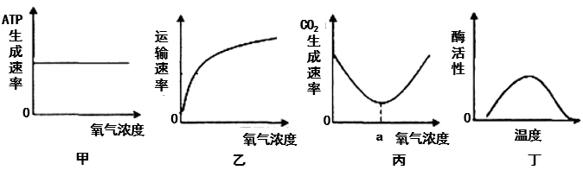
A.甲图曲线可以表示无氧呼吸，人成熟红细胞或蛔虫细胞的呼吸均可用此表示
B.根吸收无机盐一般可用乙图表示，呼吸酶抑制剂会抑制该种运输
C.丙图表示CO₂生成速率与氧气浓度的关系，a点时产生的CO₂来自无氧呼吸和有氧呼吸
D.温度可以影响酶的活性，用丁图可以表示小鼠体内酶活性与环境温度的关系
14.科研人员研究核质互作的实验过程中，发现T-CMS细胞质雄性不育玉米可被显性核恢复基因Rf₂（R基因）恢复育性，T-URF₁₃基因（T基因）表示雄性不育基因，其作用机理如下图所示。下列叙述正确的是
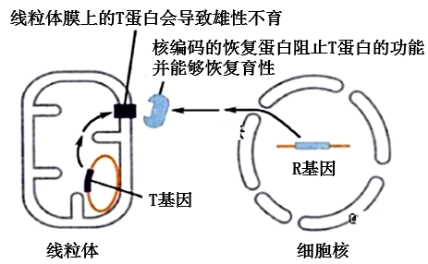
A.在线粒体和细胞核的内外均有核糖体分布
B.在减数分裂中R基因和T基因能进行自由组合
C.T基因通常通过卵细胞为载体传递给下一代
D.核（质）基因型为Rr(T）的个体自交，后代中出现雄性不育的概率是1/2

15.下表相关实验的结果或结果分析中，错误的是
选项 | 实验操作 | 结果及结果分析
A | 用消毒牙签在自己漱净的口腔内侧壁上轻轻地刮几下，把牙签上附有碎屑的一端，涂到洁净载玻片中央的甲基绿染液中，盖上盖玻片，置于显微镜下观察。 | 看到染成蓝绿色的线粒体
B | 使用差速离心法 | 可使细胞中各种细胞器的分离和叶绿体中色素的分离
C | 制备酵母菌培养液，接种后置于适宜温度下培养一段时间。轻轻振荡几次培养液，再吸取培养液制成装片用显微镜观察计数。 | 若未经过轻轻振荡几次，就从培养液中取样观察，则计数结果比实际结果要偏小。
D | 取洋葱根尖，经过解离、漂洗、染色、制片等步骤制成装片，将装片置于显微镜下，观察洋葱根尖细胞的有丝分裂。 | 若观察到视野中有长方形和正方形的植物细胞，则选择观察的区域不正确。
16.科学家曾针对某地区做过一项实验，将大量的鸭子引入农田捕食水稻蝗虫，结果仅需2000只鸭子就能对266.8公顷田地里的蝗虫进行有效控制。为研究蝗虫种群数量的变化规律，实验中还建立了如图所示的甲、乙两个模型。下列有关说法正确的是
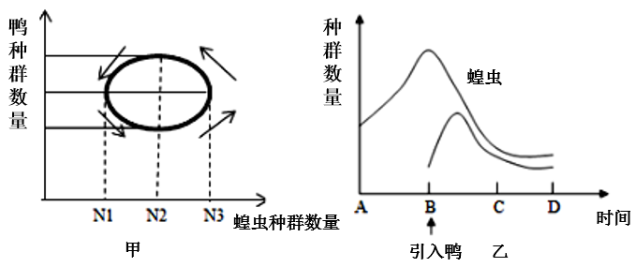
A.甲图模型属于物理模型，曲线变化反映了鸭和蝗虫之间存在负反馈调节机制
B.乙图AB时间段，若蝗虫每天增加3%，并呈“J”型曲线增长，最初有N₀只，则t天后蝗虫的种群数量为N₀×（0.03）^{t}只
C.影响该地区蝗虫种群密度变化的直接因素主要是出生率、死亡率、迁入率、迁出率
D.利用昆虫信息素诱捕蝗虫防治蝗灾，属于生物防治方法
三、非选择题：包括必考题和选考题两部分。第17-20题为必考题，每个试题考生都必须作答。第21、22题为选考题，考生根据要求作答。
（一）必考题：此题包括4小题，共45分。
17.（8分）下图表示下丘脑参与人体体温、水盐和血糖平衡的部分调节过程。请回答下列问题：
信号刺激
靶细胞
靶细胞
激素
下丘脑
胰岛
垂

体
腺体A
激素
激素
血糖调节
体温调节
释放
靶细胞
水盐调节

（1）受到寒冷刺激时，下丘脑可通过垂体促进腺体A的分泌活动，腺体A表示的器官 。
（2）人体剧烈运动大量出汗后，下丘脑增加 激素的生成和分泌，并由垂体释放进入血液，促进 对水分的重吸收。
（3）当血糖浓度上升时，下丘脑中的葡萄糖感受器接受刺激产生兴奋，使胰岛B细胞分泌活动增强，血糖浓度下降，此过程的调节方式是 。胰岛分泌的胰岛素需要与靶细胞的受体结合才能发挥作用，胰岛素的受体分布在靶细胞的 (填“细胞膜上”或“细胞质中”或“细胞核中”)。
（4）Ⅰ型糖尿病由胰岛B细胞损伤引起，患病率具有种族差异性，患者血液中含有抗胰岛B细胞的抗体和效应T细胞。据此推测：Ⅰ型糖尿病是由 决定的、针对胰岛B细胞的一种 病；胰岛B细胞的损伤是机体通过 免疫导致的。
18.（7分）某地的常绿阔叶林曾因过度砍伐而遭到破坏。停止砍伐一段时间后,该地常绿阔叶林逐步得以恢复。下表为恢复过程中依次更替的群落类型及其植物组成。
演替阶段 | 群落类型 | 植物种数/种
演替阶段 | 群落类型 | 草本植物 | 灌木 | 乔木
1 | 草丛 | 34 | 0 | 0
2 | 针叶林 | 52 | 12 | 1
3 | 针阔叶混交林 | 67 | 24 | 17
4 | 常绿阔叶林 | 106 | 31 | 16
回答下列问题:
（1）人类对常绿阔叶林过度砍伐会改变演替的 。该地恢复过程中群落演替的类型为 演替。
（2） 与针叶林相比, 针阔叶混交林中的动物丰富度较 (填“大”或“小”)，原因是针阔叶混交林中植物群落的种类更多，为动物提供更多的 。
在由上述群落构成的相应生态系统中,抵抗力稳定性最强的是 。
（3） 随着群落不断演替，乔木逐渐取代了其他植物成为群落中优势物种，其主要原因是 。
19. （16分）某科研小组为探究植物光合作用速率的变化情况，设计了由透明的玻璃罩构成的小室，如图甲所示。将该装置放在自然环境下，测定夏季一昼夜（零点开始）小室内植物O₂释放速率的变化，得到如图乙所示曲线。据图回答下列问题：
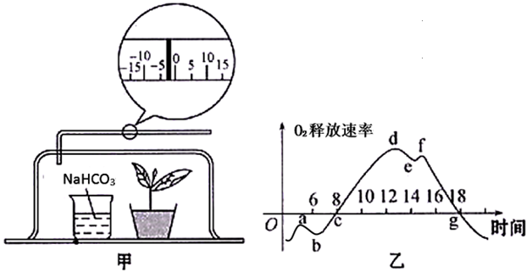
（1）影响小室内植物光合作用速率变化的主要环境因素是 （写两点）；甲装置中NaHCO₃溶液的作用是 。
（2）观察装置中液滴的位置，c点时刻的液滴位于起始位置（0点）的 侧，装置刻度管中液滴右移最远是在一天中的 点(填字母)。
（3）乙图中a点比b点高，最可能的原因是
（4）在实验过程中的某段光照时间内，记录液滴的移动情况，获得以下数据：
每隔20分钟记录一次刻度数据
…… | 24 | 29 | 32 | 34 | ……
该组数据是在图乙曲线的 段获得的。
（5）科研小组为测定该植物某时间段O₂的产生速率，应如何设置对照实验(不考虑实验误差)及如何处理实验数据？
①简要写出对照实验设计思路： 。
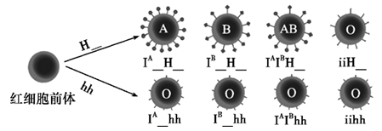
②数据处理：若在单位时间内，实验组读数为M，对照组读数绝对值为N，该植物的真正光合速率为 。
20.（14分）孟买血型是由两对等位基因I/i和H/h相互作用产生的，该血型可使ABO血型的表型比例发生改变，其机理如右图所示，请回答下列相关问题（以下分析均不涉及交叉互换、基因突变和染色体变异）。
（1）若两对基因都位于第9号染色体，一对夫妇基因型为I^{A}iHh和iihh的夫妻所生子女的血型情况的理论比为 ；若他们所生子女中血型情况的理论比为
,那么Hh不在9号染色体上，则孟买血型的遗传遵循 规律。
（2）经研究证明Hh位于第19号染色体，那么孟买血型的遗传 （填“属于或“不属于”）伴性遗传。小明是B型血，他的父母均为O型血且父亲携带H基因，那么小明父母的基因型组合可能有 种。
（3）一对AB型血夫妇的基因型都是I^{A}I^{B}Hh,他们第一个孩子是O型血的可能性为 。若他们的第二胎是一对异卵双胞胎姐妹，这姐妹两个都是AB型血的概率为 。
（二）选考题：共15分。请考生从给出的两道题中任选一题作答。如果多做，则按所做的第一题计分。
21. [生物技术实践]（15分）
在盐碱地中农作物难以生存，筛选出抗盐细菌是培育抗盐农作物的重要环节。回答下列相关问题：
培养组分 | 用量 | 提供的主要营养
牛肉膏 | 5g
蛋白胨 | 10g | 碳源、 ② 和维生素
NaCl | 5g | 无机盐
H₂O | 定容至1000mL | 氢元素、氧元素
（1）对培养基进行灭菌时，常用的方法是 。
（2）培育微生物常用的培养基为牛肉膏蛋白胨培养基，如表是1000mL该培养基的营养构成，其中①指的是 。在该培养基的基础上如何改进才能用于分离抗盐细菌? 。
（3）若要对获取的抗盐细菌样液进行计数，常采用 （填“固体”或“液体”）培养基，在牛肉膏蛋白胨培养基的组分中添加凝固剂是 即可得到该类培养基。统计时通过统计培养基中菌落数即可间接计算出样液中细菌数的原因是 。
（4）对抗盐细菌进行观察时，区分抗盐细菌与其他细菌，可通过它们形成的菌落的形状、大小、隆起程度和 等方面进行鉴别。
（5）对频繁使用的菌种临时保藏时，将菌种接种到试管的 培养基上，在合适的温度下培养。长成菌落后，将试管放入4⁰C的冰箱中保藏。
22. [现代生物科技专题]（15分）
针对肿瘤细胞相关的异常分子和基因，可设计和研制特异性的靶点药物，靶向杀伤肿瘤细胞。据此回答下列问题：
（1）如下图所示，转铁蛋白受体（TfR）与转铁蛋白（Tf）结合，通过胞吞方式将铁元素运输至细胞内。肿瘤细胞由于增长迅速，需要更多的铁元素，因此肿瘤细胞表面TfR表达量 （填“上升” 或“下降”）。利用单克隆抗体技术，可研制相应的抗TfR抗体，其与TfR特异性结合， ，进而影响肿瘤细胞增长。
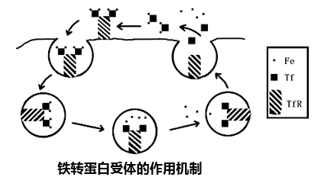
（2）若想获得单克隆抗体，可将 的小鼠的B细胞与 融合，继而筛选出 的杂交瘤细胞，大量培养获得相应抗体，由于该抗体来源于小鼠，称为鼠源性单克隆抗体。
（3）将该鼠源性单克隆抗体与人癌细胞混合后培养，发现单独使用该抗体对人癌细胞的增殖无显著影响，可能的原因是抗体与细胞表面TfR结合后 。为探究该假说成立与否，采用荧光标记定位的方法.结果发现抗体出现在细胞膜上和细胞内，则此实验结果支持该假说。
（4）由于在本实验中单独使用抗体效果不佳，考虑利用抗体介导杀伤细胞对靶细胞的裂解作用来抑制癌细胞，该过程如下图所示。若无论何种抗体，杀伤细胞都可与之结合，最终使靶细胞裂解死亡，则说明抗体Fc段在不同种类的抗体中 （填“相同”或“不同”）。
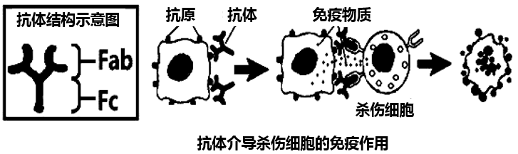
（5）人的杀伤细胞无法识别鼠源性单克隆抗体的Fc段，科学家为此构建了人—鼠嵌合抗体。该过程基本流程排序为 。
A.逆转录获得Fab段基因编码区 B.从分泌鼠源性单克隆抗体的杂交瘤细胞中提取总RNA
C.将其导入细胞中进行表达 D.对基因的表达产物进行鉴定
E.将Fab段的基因编码区与人的Fc段基因进行拼接，构建含人—鼠嵌合抗体基因的质粒

怀化市2021届高三第一次模拟考试
生物参考答案
1 D 2 B 3 C 4 B 5 A 6 B 7 A 8 D 9 C 10C 11 D 12 B 13 BC 14 C 15ABC 16 CD
17（每空1分，共8分）
(1)甲状腺和肾上腺
(2)抗利尿 肾小管和集合管
(3)神经-体液 细胞膜上
(4)遗传(或“基因”) 自身免疫 体液免疫和细胞(或“特异性”)
18（除标注外，每空1分，共7分）
(1)速度和方向 次生
(2)大 食物和栖息空间 常绿阔叶林
(3) 乔木较为高大（1分），在竞争中能获得更多的阳光（1分）
19（每空2分，共16分）
（1）光照强度、温度 维持小室内CO₂的恒定（或“CO₂少时放出CO₂ ，CO₂多时吸收CO₂”）
（2）左 g
（3）在黑暗状态，a点温度比b点低（1分），呼吸作用弱，消耗的氧气少（1分）
（4）de（1分）或fg（1分）
（5）①设置与甲一样的装置丙，将装置丙置于黑暗条件下（1分），其他条件与甲相同，测单位时间（或相同时间）内甲与丙的读数（1分） ②M+N
20（每空2分，共14分）
（1）A型血：O型血=1：1（1分）或全是O型血（1分）
A型血和O型血之比约为1：3
自由组合
（2）不属于 6 （3） 1/4 9/64
21（除标注外，每空2分）
（1）高压蒸汽灭菌
（2）碳源、氮源、磷酸盐和维生素 增加NaCl的含量
（3）固体（1分） 琼脂（或“凝固剂”） 每个菌落基本都是由一个细菌增殖而来
（4）颜色 （5）固体斜面
22. （除标注外，每空2分）
（1）上升（1分） 阻止了Tf与TfR结合，抑制铁元素的摄取
（2）接种过TfR 骨髓瘤细胞 既能无限增殖又能分泌抗TfR抗体
（3）同样被胞吞进入细胞，TfR最终会返回细胞表面，导致抗体无法起到抑制细胞摄取铁元素的作用（合理即可得分）
（4）相同 （5）BAECD

